Prise en main du matériel
Avant de commencer à expliquer en détail le fonctionnement des différents applications réalisés, on va d'abord s'intéresser au matériel que l'on a utilisé tout au long de ce projet. Le but de ce dernier étant l'intégration d'une boussole dans un robot, il est nécessaire d'en avoir un sous la main pour travailler. C'est pourquoi nous avons utilisé un Wifibot. Concernant le capteur utilisé pour la boussole, nous avons utilisé le MPU9150. Après avoir expliqué le fonctionnement de ces différents outils, on parlera de quelques modifications que l'on a apporté sur le robot pour pouvoir travailler convenablement.

Le wifibot
Le wifibot est un robot mobile créé par une société française : Nexter Robotics. Il est doté de 4 roues motrices, d'une caméra et d'un module Wifi permettant de le contrôler à distance. La grande taille de ses roues lui permettent de rouler sans aucun problème en extérieur et la portée de son émetteur Wifi est suffisante pour le contrôler d'assez loin.
Insérer une image du wifibot de base

Architecture du robot
Le wifibot est un robot qui a la particularité d'être équipé d'un routeur permettant de communiquer avec les différents éléments qui compose sa structure. Chacun de ces éléments sont indépendants et accessibles à distance par l'intermédiaire d'un point d'accès Wifi. Il sont donc tous reliés entre eux dans un même réseau local grâce à un routeur équipé de 4 prises Ethernet. Ce robot a donc l'avantage d'être facilement modifiable puisqu'il suffit de brancher un nouveau module sur le routeur pour intégrer de nouvelles fonctionnalités. Voici les modules mis en place sur les robots que nous avons à notre disposition :

Une caméra IP
Cette caméra est une simple caméra IP que l'on peut acheter n'importe où dans le commerce. Les images de la caméra sont accessible à partir d'une interface web. On peut donc visualiser ce que voit le robot directement depuis un navigateur. Mais il est également possible de récupérer les données pour pouvoir les traiter dans une application. L'interface web permet de contrôler la vitesse de rafraîchissement des images ainsi que leurs résolutions. Il est également possible de contrôler l'orientation de la caméra sur certain modèle de caméra IP qui ont été intégrés sur les 7 robots disponibles.

Un piloteur
Le wifibot dispose également d'un système embarqué dédié au pilotage du robot. Comme la caméra IP, ce système possède également une interface web permettant de réaliser quelques mouvements simples mais si l'on souhaite contrôler de façon plus poussé le robot, il est bien évidement possible d'écrire une application qui le pilote directement avec une connexion TCP. On peut alors le piloter de deux façons suivante :
- en boucle ouverte : Il n'y a alors aucun asservissement des moteurs, la rotation des moteurs n'est donc pas contrôlée.
- en boucle fermée : Le robot mesure la vitesse de rotation des moteurs grâce à des capteurs angulaires qui mesure directement la vitesse de rotation des roues pour s'assurer que la consigne envoyée est bien respectée.
Le robot comporte également deux capteurs de distances infrarouge à l'avant permettant de faire des détections de collisions.

Un routeur
Le routeur sert à relié tous les autres modules du robot ensemble. Grâce à son hub ethernet, il met à disposition des prises Ethernet pour l'ajout de nouveaux modules. Il met surtout à disposition le point d'accès Wifi que l'on peut configurer comme on le souhaite à partir de l'interface web.

Communication avec le robot
Étant donné que tous les modules du wifibot sont connectés sur un même réseau local, chacun possède une adresse IP. Il est donc possible d'établir un schéma du réseau interne au robot :
Fig. 1 : Repérsentation du réseau interne au robot
Piloteur
Caméra
Routeur
Ordinateur
192.168.0.xx
192.168.0.212
192.168.0.12
192.168.0.112
<< Wifi >>
Comme on peut le voir sur le schéma ci-dessus, pour pouvoir communiquer avec le robot, il est nécessaire de se connecter au réseau établi par le routeur. Cependant nous pouvons nous connecter de deux façons différentes :
- en utilisant un port Etherner libre. On profite alors d'un très bon débit avec peut de latence mais on est lié physiquement au robot.
- en utilisant le point d'accès du routeur. La connexion est alors de moins bonne qualité mais il n'y a plus de contrainte physique.
Dans tous les cas, il est nécessaire de s'attribuer manuellement une adresse IP puisque ce réseau ne dispose pas de serveur DHCP. Si la connexion est correctement établie, on peut alors tester le contrôle en utilisant soit les interfaces web des différents modules du robot, soit en utilisant une application dédié au pilotage du robot. M. Aufrère nous a mis à disposition une application Qt sur les machines Windows de la salle de robotique qui permet de piloter simplement le robot à l'aide de la souris ou du clavier.
Cette application permet de prendre en main efficacement la plupart des fonctionnalités du robot en restant très simple d'utilisation. En effet, il suffit de choisir le robot que l'on souhaite contrôler dans la liste des robots disponibles puis d'établir la connexion. L'interface de l'application montre ensuite l'image de la caméra et la valeur des capteurs de distance. Cette application communique donc avec le serveur gérant la caméra et le serveur gérant le pilotage du robot.
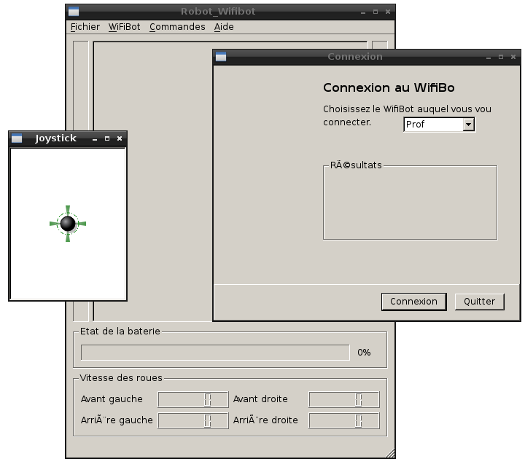Fig. 2 : Application de pilotage des Wifibots

Configuration du Wifi
Concernant le routeur, il est existe deux façons différentes de mettre en place un réseau en utilisant la technologie Wifi. La méthode de connexion la plus connue est sans doute le mode infrastructure mais il existe également le mode ad hoc.
Dans le mode infrastructure, une machine fait office de serveur et toute les autres machines qui souhaite se connecter au réseau sans fil communiqueront uniquement en passant par le serveur. Ce type de réseau a l'avantage d'avoir une bande passante raisonnable (25 Mbit/s réels en norme 802.11g et 100 Mbit/s réels en norme 802.11n) mais il a l'inconvénient d'avoir une assez faible portée. En effet, puisque toute les communications passent par le serveur, la portée du réseau se limite uniquement à celui du routeur.
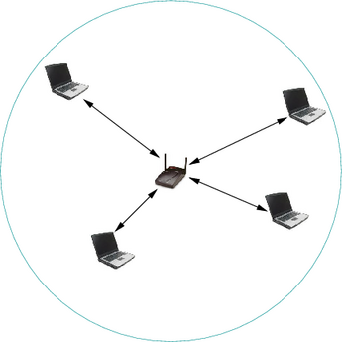Fig. 3 : Réseau Wifi en mode infrastructure
Dans une architecture ad hoc, il n'y a pas de point d'accès. Les machines communiquent donc directement avec leurs voisins. Pour pouvoir se connecter dans ce réseau, il suffit juste de configurer son interface Wifi en mode ad-hoc et de spécifier le nom du réseau. L'avantage de cette architecture est que la portée du réseau n'est cette fois-ci plus limitée uniquement à une machine. Comme l'illustre la figure ci-dessus, l'ordinateur A est capable de communiquer avec l'ordinateur D alors qu'il sont pourtant hors de portée (leurs cercles ne se coupent pas). Le réseau passe en réalité par les ordinateurs B et C.
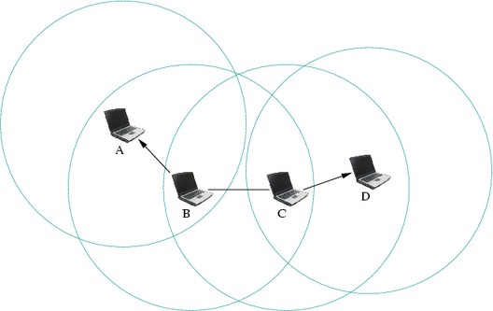Fig. 4 : Réseau Wifi en mode ad-hoc
Ce type d'architecture est très pratique pour les Wifibots car il permet de contrôler le robot avec une plus grande portée qu'en mode architecture. Cependant le mode ad hoc est beaucoup plus limité en bande passante et possède également une certaine latence qui dépend du nombre de machine relai entre l'émetteur et le récepteur. Cette contrainte est très importante pour la vidéo car il faut éviter au maximum les décalages entre la commande du robot et le retour visuel.

Le magnétomètre
Bien qu'il soit nécessaire d'utiliser un robot dans ce projet, le sujet porte avant tout sur capteur capable de mesurer un angle absolue dans l'espace. Pour ce faire, il faut utiliser un capteur magnétique capable de mesurer le champ magnétique terrestre. Ce type de capteur s'appelle un magnétomètre.

Technologie du capteur
Pour bien comprendre comment utiliser un magnétomètre, il peut être utile d'avoir quelques connaissances sur son fonctionnement. Le phénomène physique utilisé pour mesurer un champ magnétique s'appelle l'effet Hall.
Lorsqu'un courant électrique (Io sur le schéma ci-dessus) traverse un semi-conducteur et que ce dernier est plongé dans un champ magnétique (B), on mesure alors une tension (Vh) appelée tension Hall. Cette tension a la particularité d'être proportionnelle à la valeur du champ magnétique ainsi que du courant circulant dans le semi-conducteur. Étant donné que l'on contrôle la valeur du courant, il est possible de calculer la valeur du champ magnétique simplement en mesurant la tension Hall.
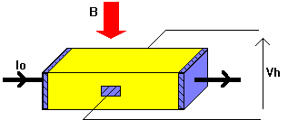Fig. 5 : Modélisation de l'effet Hall
Le magnétomètre étant soumis en permanence au champ magnétique terrestre, il est donc possible de connaître son orientation en fonction de la valeur du champ traversant le capteur. Cependant ce capteur ne permet de mesurer le champ que sur un seul axe. Si l'on souhaite s'orienter par rapport Nord, il est nécessaire d'avoir une mesure du champ magnétique sur au moins deux axes. C'est pourquoi les magnétomètres intègrent souvent trois capteurs à effet Hall pour mesurer le champ sur chacun des axes géométriques de l'espace.

Le capteur MPU9150
Dans ce projet, nous avons utilisé un capteur nommé MPU9150 qui intègre les 3 magnétomètres mais également 3 accéléromètres et 3 gyromètres. On a donc une centrale inertielle 9 axes puisqu'elle est constitués de 9 capteurs. Le MPU9150 intègre également un thermomètre qui peut être utilisé pour corriger la valeur de certains capteurs sensible à la chaleur.
L'accéléromètre permet de mesurer une accélération et le gyromètre mesure une vitesse angulaire mais dans le cas de notre projet, nous nous sommes limité uniquement à l'utilisation des 3 axes du magnétomètre. Chacun de ces capteurs ont une résolution de 13 bits signés. Ils peuvent donc prendre des valeurs allant de -4096 à 4095. La grandeur physique associés à ces capteurs étant un champ magnétique, ces valeurs peuvent être convertis en Tesla. D'après la documentation la résolution physique du magnétomètre est de plus ou moins 1200 μT. Cette résolution semble bien faible mais est pourtant largement suffisante pour le mesurer le champ magnétique terrestre car sa valeur avoisine les 20 μT.

